Fag: Idræt og trivsel  Periode: maj- oktober | Tid: Efter aftale  Sted: Esrum sø /sejlklub

Forløbsbeskrivelse
Fredensborg naturskole tilbyder gratis kanoforløb med kommunens skoler. Eleverne skal i idræt udvikle kropslige, idrætslige, sociale og personlige kompetencer, og disse kompetencer kan komme i spil ved at sejle i kano.
Forløbet foregår på Esrum sø, og varetages af uddannede instruktører, der guider gruppen trygt og roligt igennem dagen, så oplevelsen bliver positiv, sjov og lærerig.
Aktiviteten kan bruges til at understøtte vandaktiviteter, natur- og udeliv i idrætsundervisningen eller til trivselsdage med klassen
Dette for at gøre bevægelse i skolen til et fællesskab, som er anderledes og underholdende. Kanosejlads giver eleverne læring og oplevelser inden for fagformålene for idrættens friluftsliv. Forløbet er bygget op omkring færdigheds- og vidensområde:
• Vandtilvænning efter 5. klasse
• Natur- og udeliv 7-9. klasse.
Forløbet varetages af uddannede instruktører, der guider gruppen trygt og roligt igennem dagen, så oplevelsen bliver positiv, sjov og lærerig.
Det er vigtigt, at lærere og ledere, læser afsnittet omkring sikkerhedsinstruks.
Forløbet er bygget op omkring færdigheds- og vidensområde: vandtilvænning efter 5. klasse og natur- og udeliv 7-9. klasse
Eleverne skal i idræt udvikle kropslige, idrætslige, sociale og personlige kompetencer. Eleverne skal opnå kendskab til alsidig idrætskultur og udvikle lyst til bevægelse.

Udstyr
Vi stiller det relevante udstyr til rådighed, hvilket indebærer Linder alu-kano til max 3 personer redningsvest, øser, slynger og paddel. Brugerne bliver guidet i brug og behandling af udstyr på land, samt teknikker der kan bruges på vandet. Denne gennemgang skærper ligeledes eftersyn af udstyret inden brug.

Sikkerhed og tryghed
Da forløbet har stor fokus på sikkerhed, har vind og vejr en stor betydning for afviklingen. Vinden skal ikke overstige 5 m/s. afhængig af retning. Vand og vindens temperatur skal være over 10 grader for at sejladsen udføres.
Der kan være 16 deltagere på vandet samtidig, der dækkes af to uddannede instruktører.
Det er vigtigt at vedhæftede sikkerhedsinstruks/ oplysningsskema er udfyldt, da det er et grundlæggende krav for at kunne sejle med naturskolens kanoer.

Sørg for at eleverne har tøj på efter vejret, og evt. skiftetøj, da det er svært at undgå at blive lidt våd. Sørg ligeledes for at indsamle værdigenstande, der ikke kan tåle vand (mobiltelefoner).
Sørg for at eleverne har tøj på efter vejret, og evt. skiftetøj, da det er svært at undgå at blive lidt våd. Sørg ligeledes for at indsamle værdigenstande, der ikke kan tåle vand (mobiltelefoner).

Deltagerliste
Deltagerliste skal udfyldes, og være synlig og tilgængelig. Dette kan være i foruden af instruktørs bil eller lignende sted, som aftales på dagen. Det er dog vigtigt, at alle der er på vandet står på listen.

Sikkerhedsinstruks
Lærere og ledere af grupper på vandet, skal læse nedenstående sikkerhedsinstruks, i tilfælde af at der sker ulykker. Dette for at skabe en sikker vej i systemet, hvor ingen er i tvivl om, hvad de skal gøre.

Sikkerhedsinstruks for sejlads på KANO med Fredensborg naturskole
HANDLEPLAN TIL FOREBYGGELSE OG VED EVT ULYKKE JANUAR 2026
- navn telefon
Identifikation af redderen og telefonnummer | Ungfredensborg/Naturskolen
Lærerens navn og telefonnummer
Skolens navn og telefonnummer
Lederens navn og telefonnummer
2.  udgangspunkt for sejlads:  Sejlklubben Esrum sø.  Sørupvej 1A, 3480 Fredensborg | 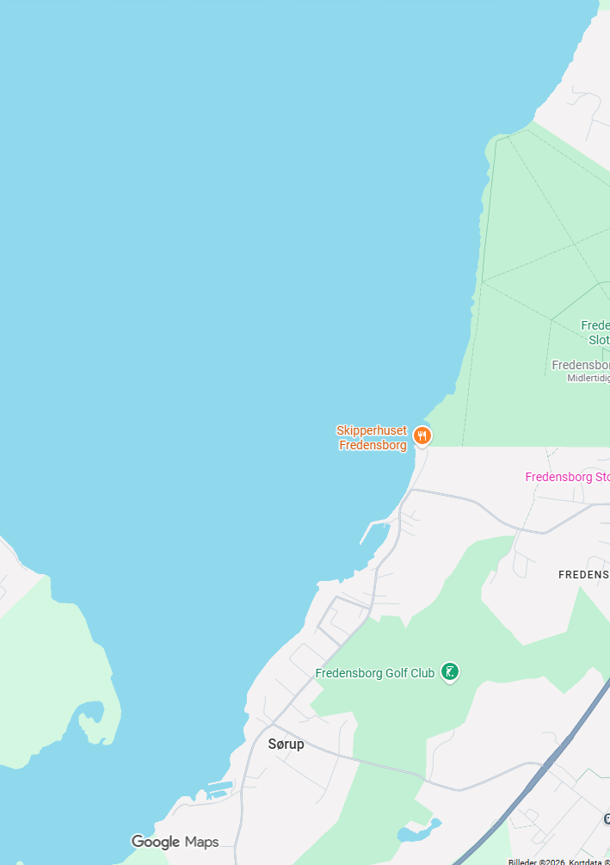
3.  Aktiviteter:  kano | Der sejles når vand og lufttemperaturen er over 10 grader fra maj til uge 41. Vinden må ikke overstige 5m/s. Ved torden eller kraftig tåge aflyses eller afsluttes aktiviteten  Max 16 personer i kano med to instruktører  Der skal altid være en voksen på land, som kan kontaktes pr. telefon  Instruktøren tager den endelige beslutning vedr. sikker sejlads.
4.  Identifikation af risici | De sikkerhedsmæssige risici forbundet med sejlads med kano kan variere alt efter aktiviteten. Fremmede objekter som sten, både, pæle eller kollision med andre vandsportsudøvere kan forekomme, ligesom der ved arbejdet på land med redskaber og rigning kan være en risiko for uheld.  Der er ligeledes risici i forhold til afkøling i vand, og dehydrering eller blot at kræfterne er sluppet op. Det at drive væk kan ligeledes være en risiko ved fralandsvind.  Ved høje sommertemperaturer og med de store klasser 7-9, kan aktiviteterne udfordre eleverne så der sker en kæntring med instruktørerne tæt på.  Vejrforholdene kan skifte hurtigt på Esrum sø, som kan ændre vindretning og hastighed.  Der kan ligeledes være dårlige svømmefærdigheder blandt deltagerne, og ikke mindst at anvisninger ikke bliver fulgt.  I yderste konsekvens kan der være tale om drukning.
5.  Operationelle forholdsregler, som effektivt imødegår risici | Instruktørerne har stor erfaring med sejlads og udvise godt sømandskab.  Instruktørerne skal have et indgående kendskab til de lokale forhold det gør sig gældende i det område der sejles i. Eksempelvis sten og vanddybder m.m.  Alle instruktører har gennemgået følgende kursus / uddannelse:  - Førstehjælpskursus  - Instruktør 2 dansk kano og kajakforbund  - sikkerhedskursus  Ved alle vandaktiviteter er der min. 2 instruktører.  Det maksimale instruktør/elevforhold er således 1:8. (1 instruktør pr. maksimalt 8 elever) når det drejer sig om kano,  Alle deltagere bærer godkendt redningsvest i stærke farver. Instruktører bærer ligeledes redningsvest/svømmevest, men kan være i andre farver, for at skille sig ud.  Der undervises primært på lavt vand, for nybegynderne, og de større klasser kan evt. lave kæntringsøvelser, hvor de instrueres i hvordan man kommer i kanoen igen, dette ved egen kraft, eller ved samarbejde med anden kano. Instruktørerne er tæt på i øvelserne, og tæt på land.  Eleverne instrueres tydeligt, før de går på vandet i, hvordan man navigerer i en kano, bruger padler samt hvordan man generelt opfører sig på vandet. De skal vide at de skal blive på/ved kanoen og vinke med begge arme i tilfælde af problemer. I yderste konsekvens, at benytte fløjten i vesten, hvis der er nød.  De instrueres ligeledes i at undgå kollision med hinanden eller andre fartøjer eller forhindringer i vandet.  Naturskolen har førstehjælpskasser og instruktører der kan yde førstehjælp, med speciale i vandaktiviteter.  Deltagerliste skal skrives på vedhæftede liste og være synlig på land ved evt. uheld.  I tilfælde af ulykke kontaktes 112 redder og skoleleder som står i punkt 1 og på deltagerlisten.
6.
  Beskrivelse af fartøjet og udrustning kano
  Kanoerne er af typen Linder og er lavet i aluminium. Der er plads til max 3 personer, og der kan sættes et ekstra sæde i kanoen til midterpersonen. Kanoerne er udstyret med to gjorde, så kanoer kan kobles sammen til en flåde, for at sikre en stabil sejlads i evt. stigende vindhastigheder. Der er øser til at fjerne vand, og evt. en svamp.
  I forbindelse med tilrigningen laves eftersyn, hvor udstyret gennemgås og tjekkes af, således at det sikres at alt udstyr er fuldt funktionsdygtigt.
  Deltagerne dvs. børnene og de unge skal gøres bekendte med sikkerhedsinstruksen og de generelle regler for sikkerhed forud for sejladsen. Alle skal bære redningsvest og evt. våddragt.

Oplysningsskema.

Lærerens navn_________________________________________________

Lærerens telefonnummer________________________________________

Skolens navn:_________________________________________________

Skolens telefonnummer_________________________________________

Skolens ansvarlige leder_________________________________________

Udgangspunkt for sejlads________________________________________

Vindhastighed:__________________ Vindretning:____________________
Deltagerliste
Fornavn | Efternavn | Klasse
1.
2.
3.
4.
5.
6.
7.
8.
9.
10.
11.
12.
13
14.
15.
16.

